农业行业标准《植物品种特异性、一致性和稳定性测试指南 艾纳香》（征求意见稿）
编制说明
一、工作简况
（一）任务来源
艾纳香（Blumea balsamifera (L.) DC.）为菊科多年生草本植物，又名大风艾，在我国广泛分布于海南、贵州、广西、云南等省区（中国植物志, 1979; 袁媛等, 2011）。艾纳香叶片主要含挥发油（主要为左旋龙脑，l-borneol），用作精制中药艾片（天然冰片），还含有黄酮类等其它多种活性成分（Ali et al., 2005; Xu et al., 2012）。具有抑菌、杀虫、抗氧化、抗酪氨酸酶及抗肿瘤等多种药理活性（Fazilatun et al., 2004; Chu et al., 2013; Hasegawa et al., 2006; Sakee et al., 2011; Saewan, et al., 2011）。艾纳香挥发油已被成功应用于“金喉健喷雾剂”、“咽立爽滴丸”等中成药品种。艾纳香作为传统民间草药，在我国黎族和苗族地区以及东南亚各国被用作创伤修复、妇女产后洗液等（Sambong, Philippine Medicinal Plants, 2013）。以艾纳香提取物为功效成分的艾纳香系列药妆品已在海南、贵州等地开发上市。此外，美国食用香料和萃取物制造者协会（FEMA）规定，天然冰片可作为香料添加剂使用（宋永芳等, 1998）。目前，全国每年艾片需求量约120吨，按当前艾纳香产业年增长30 %的发展趋势推测，到2020年，全国艾片年需求量将持续增长至约1000吨。
全世界艾纳香属植物约80种，我国分布32种，其中16种可供药用。应用范围最广的是作为艾片（天然冰片）来源的艾纳香，主要分布在我国的贵州、海南、云南、广西、福建和台湾等地以及泰国、菲律宾、马来西亚、印度尼西亚等东南亚各国。在我国艾纳香人工种植区域主要集中在贵州的黔南、黔西南以及广西的天峨、云南普洱等地，其中贵州是艾纳香的传统产区，艾纳香栽培已有100余年历史。在种植方面，贵州罗甸为艾纳香的主产区，艾纳香保有面积5万亩，贵州兴义、海南儋州、云南普洱等地也有上万亩种植。但长期以来，艾纳香药材以野生为主，优良品种缺乏的现状仍未改变，规范化生产技术研究与推广工作仍未落实到位，这直接导致艾纳香药材质量不稳定，难于有效控制。目前，艾纳香叶片中艾粉含量大都在10mg/g以下，同一产地的不同栽培组群间左旋龙脑含量最大相差125.2倍。生产上药农选择栽植的种苗也带有很大的随机性，缺乏系统有效的人工定向选择，所以目前艾纳香栽培群体仍为遗传混杂群体，整齐度差、质量不稳定。从药用成分和DNA分子水平上的数据分析表明，艾纳香遗传多样性十分丰富。这为艾纳香优良品种选育提供了充足的材料来源。
综上所述，艾纳香市场需求量增长很快，为保护并开发艾纳香种质资源，促进艾纳香新品种选育、新品种保护，需尽快启动艾纳香新品种特异性、一致性和稳定性测试指南的研制工作。这不仅可以为艾纳香品种权益保护提供技术支撑，激励艾纳香种质资源的挖掘、利用，同时可以促进艾纳香新品种选育与保护，这对推动和维护我国艾纳香产业的安全发展极为重要。
本标准的研制任务是由农业农村部种业管理司提出，农业农村部农产品质量安全监管司制在《关于下达2024年农业国家和行业标准制修订项目计划的通知》（农质标函〔2024〕71 号）下达了标准制定计划，计划编号为NYB-24157。
（二）起草单位
本指南的承担单位为中国热带农业科学院热带作物品种资源研究所，协作单位为贵州中医药大学、农业农村部植物新品种测试（儋州）分中心、农业农村部科技发展中心。本标准起草人由以上单位的10人组成，具体姓名、单位及分工见表1。
表1主要起草人及项目分工
姓名 | 性别 | 工作单位 | 职务/职称 | 项目分工
于福来 | 男 | 中国热带农业科学院热带作物品种资源研究所 | 主任/研究员 | 负责项目组织，以及资料收集、调查研究、标准起草
黄 梅 | 女 | 中国热带农业科学院热带作物品种资源研究所 | 助理研究员 | 调查研究、验证试验、标准起草
陈振夏 | 男 | 中国热带农业科学院热带作物品种资源研究所 | 农艺师 | 调查研究、验证试验
庞玉新 | 男 | 贵州中医药大学 | 药学院院长/研究员 | 资源收集及调查研究
江芊 | 女 | 中国热带农业科学院热带作物品种资源研究所 | 科辅 | 标准起草及修改
高 玲 | 女 | 中国热带农业科学院热带作物品种资源研究所/农业农村部植物新品种测试（儋州）分中心 | 主任/副研究员 | 技术指导
徐 丽 | 女 | 中国热带农业科学院热带作物品种资源研究所/农业农村部植物新品种测试（儋州）分中心 | 副研究员 | 技术指导及标准修改
肖永锋 | 男 | 中国热带农业科学院热带作物品种资源研究所 | 研究生 | 调查研究、验证试验
刘迪发 | 男 | 中国热带农业科学院热带作物品种资源研究所/农业农村部植物新品种测试（儋州）分中心 | 副主任/副研究员 | 技术指导及标准修改
张凯淅 | 男 | 农业农村部科技发展中心 | 农艺师 | 标准修改
（三）主要工作过程
自任务下达后，中国热带农业科学院热带作物品种资源研究所牵头成立了标准起草工作小组，确定了起草组成员，由长期从事艾纳香种质资源收集评价、品种选育、规范化生产相关专业及专门从事DUS测试相关的成员组成，并明确了工作小组职责和任务分工，制定了工作原则和详细实施方案。在标准制定过程中，始终坚持科研与实践相结合的原则，对艾纳香种质资源进行收集，性状调查，经过科学的方法进一步加以验证、补充、完善，使之规范化和标准化。
经过查阅文献资料，DUS测试相关标准，构建测试框架，设计试验方案，制定测试性状表，筛选标准品种，进行田间试验分析结果，设计技术问卷，编写。于2024年6月初步完成了艾纳香的测试指南征求意见稿。
二、标准编制原则和确定标准主要内容的依据
（一）编制原则
1、总体原则
遵循 UPOV 的总则 (TG/1/3) 和相关 TGP 文件(TGP/7、TGP/9、TGP/10、TGP/11)的原理，以《植物新品种特异性、一致性和稳定性测试指南 总则》(GB/T 19557.1—2004)为总体原则。
2、科学实用的原则
在符合性状选择原则的前提下，优先选用植物的表型性状，直观且节约成本。明确测试性状的观测时期和方法，便于记载和数据交流。测试性状以植物生长进程为序且相对集中，方便实际操作性；指南中部分性状的表达状态给出了标准品种，用于性状的状态描述和不同年份和不同生态区的校正。标准品种尽量采用国内公知公用、性状表达稳定且易于获得或繁殖提纯的品种。
3、结构规范的原则
依据 TGP/7中指南模板的总体框架，结合中国的标准编写要求起草。
（二）主要内容的依据
1、性状选择与分级
（1） 性状选择
在DUS测试指南中，测试性状的选择是其核心内容。在性状选择上，编制小组遵循了下列原则：能被准确定义，准确识别和清晰的被描述；便于操作，费用低，可靠性与重复性强；表现稳定，不受或受环境影响小；多选易于定性分析的质量性状，如外观形态，减少或尽量避免难于权衡的数量性状；能体现育种的选育水平和发展方向。该指南在研制过程中，选用我国艾纳香主要分布区的艾纳香种质资源55份，建立艾纳香种质资源圃，于同一环境下，进行统一管理。由于国内外目前没有艾纳香及艾纳香属的DUS测试指南，因此在参考了三七、枸杞等药用植物，杨梅、柑橘等果树，及茶树等用叶类植物的DUS测试指南的同时，收集了国内外的艾纳香种质资源及育种相关文献，同时参考植物志中关于艾纳香的描述，初步选择候选性状31个，包括28个基本性状，包括茎：表皮花青苷显色强度、茎：绒毛、叶片：嫩叶边缘花青苷显色、叶片：心叶边缘花青苷显色、叶片：主叶脉花青苷显色强度、叶：叶柄花青苷显色强度、叶片：长度、叶片：宽度、叶：叶柄长度、叶片：厚度、叶片：形状、叶片：绿色程度、叶片：泡状程度、叶片：波状程度、叶片：叶背面绒毛、叶片：先端形状、叶片：先端边缘缺刻深度、叶片：叶基形状、叶片：上表面侧脉明显程度、叶：叶柄长度、叶：叶柄附属物、植株：高度、花：盛花期、花序：花枝姿态、花序：花色、花序：长度、花序：花枝数量、花序：花枝开张角度及3个选测性状：包括叶：左旋龙脑含量、叶片：柔韧性、叶片：粘手感。通过在不同时期对以上性状进行观测，对31个目标性状进行了两年的评价和筛选，取得数据6000余个，充分征求了国内相关领域专家的意见和建议，确定了26个测试性状。删除了“茎：绒毛”、“叶片：叶背面绒毛” 、“叶片：心叶边缘花青苷显色”、 叶：叶柄花青苷显色强度和“花序：花色”5个性状，原因如下：
——茎：绒毛 艾纳香茎的绒毛随植株的生长，绒毛会逐渐脱落，在营养生长后期调查的时候，发现绒毛的差异不大，所以在此指南就没有收录这一性状，这个指标是否纳入指南，还需进一步在不同时期对绒毛这一性状进行观察，最终分析确定。
——叶片：叶背面绒毛 艾纳香不同部位叶子的绒毛差异较大，心叶最密，且差异不大。嫩叶较疏，成熟叶和老叶最稀疏。而且冬季的绒毛较夏季密集。在营养生长后期调查嫩叶发现，绒毛的疏密程度差异并不明显。所以此性状暂不纳入指南。
——叶：叶柄花青苷显色强度 调查发现，叶柄和主叶脉的花青苷显色高度相关，所以去除了叶柄花青苷显色，保留主叶脉花青苷显色强度。
——叶片：心叶边缘花青苷显色 调查发现，大部分情况下，心叶边缘花青苷显色强度和嫩叶边缘花青苷显色强度的表达情况基本一致，除了少数几个会出现心叶显色，嫩叶不显色，而嫩叶显色，心叶不显色的情况，而且一般这种情况下，显色部位的强度都很弱。因此，由于心叶边缘花青苷显色有无与嫩叶边缘花青苷显色有无关联度较大，所以最终指南只纳入嫩叶边缘花青苷显色这一指标，而建议去掉心叶边缘花青苷显色。
——花序：花色 调查发现，由于艾纳香花较小，刚开放时为黄色，后凋落期呈橘黄、橘红色或者黄褐色。同一开花时期，花色差异不大。所以此性状不建议纳入指南。
（2） 性状分级
8个数量性状的分级情况，如表2、表3所示。
表2 艾纳香种质资源数量性状分级的分点值
性状 | 分值点
性状 | 1 | 2 | 3 | 4
植株：高度/cm | 136.5 | 167.7 | 211.0 | 242.2
叶片：长度/cm | 20.7 | 22.7 | 25.6 | 27.6
叶片：宽度/cm | 8.59 | 9.90 | — | —
叶柄：长度/cm | 2.98 | 3.45 | — | —
花序：花枝数量/个 | 4.50 | 6.56 | — | —
花序：长度/cm | 25.40 | 30.13 | 36.68 | 41.41
花序：花枝开张角度/° | 132.21 | 136.76 | — | —
叶片：左旋龙脑/mg/g | 1.53 | 4.01 | 7.45 | 9.93

表3 8个数量性状的分级情况
性状 |  |  | 分级标准
性状 | 1 | 2 | 3 | 4 | 5
植株：高度/cm | ≤136.5 | (136.5,167.5] | (167.5,211.0] | (211.0-242.0] | ＞242.0
叶片：长度/cm | ≤20.5 | (20.5, 22.5] | (22.5, 25.5] | (25.5, 27.5] | ＞27.5
叶片：宽度/cm | ≤8.5 | (8.5, 10.0] | ＞10.1
叶柄：长度/cm | ≤3.0 | (3.0, 3.5] | ＞3.5
花序：花枝数量/个 | ≤4 | (4, 6] | ＞6
花序：长度/cm | ≤25.5 | (25.5, 30.0] | (30.0, 36.5] | (36.5, 41.0] | ＞41.0
花序：花枝开张角度/° | ≤132.0 | (132.0, 136.5] | ＞136.5
叶片：左旋龙脑/mg/g | ≤1.5 | (1.5, 4.0] | (4.0, 7.5] | (7.5, 10.0] | ＞10.0

2、 标准品种的选择
根据标准品种选择的原则，本指南选了4个标准品种，即HN-V036种质、HN-D014种质、HN-V037种质和HN-G029种质。
3、判定标准
（1）特异性判定
严格遵循TGP/9文件，待测品种应明显区别于所有已知品种。在测试中，当待测品种至少在一个性状上与最为近似的品种具有明显且可重现的差异时，即可判定待测品种具备特异性。
（2）一致性判定
严格遵循TGP/10文件，一致性判定时，采用1％的总体标准和至少95%的接受概率。当样本数量为8～16株时，允许有1株异型株。
（3）稳定性判定
严格遵循TGP/11文件，如果一个品种具备一致性，则可认为该品种具备稳定性。一般不对稳定性进行测试。必要时，可以种植该品种再繁殖的下一代种苗或该品种的另一批种苗，与以前提供的种苗相比，若性状表达无明显变化，则可判定该品种具备稳定性。
4、 其他指标的确定
（1）测试周期
艾纳香为常异花授粉植物，即既可以进行自花授粉也可以进行异花授粉，因此有性繁殖难以保持母本的优良性状。在品种选育的时候为了保持母本性状的稳定，一般采用扦插、分根等无性繁殖。通过参考其他的作物，以及作为叶类药材种植的特殊性，确定本指南的测试周期至少为1个生长周期。1个完整的生长周期是指可量产后的一个完整的生长周期。种植后的第一年植株较小，无法量产，部分性状测试不稳定，因此在定植第一年的现蕾前，将距地上20cm以上部分砍掉后开始计算生长周期，即1个完整的生长周期是指在定植第一年现蕾前，将距地上20cm以上部分砍掉后新枝萌发至完成生殖生长的整个时期。
（2）试验设计
通过考察艾纳香的主要种植地，参考当地药农的种植习惯，确定艾纳香的试验设计方案为：每个小区不少于8株，小区设2行，株距为100~150cm，行距为100~150cm，共2个重复。待测品种和近似品种相邻种植。
三、主要试验或验证的分析、综述报告，技术经济论证，预期的经济效果
（一）主要试验或验证的分析、综述报告
1、供试材料
将收集的55份艾纳香种质分别种植于中国热带农业科学院热带作物品种资源研究所位于海南儋州的艾纳香资源圃，于2017年7月开始调查相关性状。
表4 供试材料表
序号 | 编号 | 名称 | 材料类型
1 | GZ-W001 | 沟亭布苏1 | 野生群体
2 | GZ-W002 | 沟亭布苏2 | 野生群体
3 | GZ-W003 | 沟亭布苏3 | 野生群体
4 | GZ-W004 | 沟亭打燃 | 野生群体
5 | GZ-C005 | 罗苏过石 | 栽培群体
6 | GZ-C006 | 罗苏沿河 | 栽培群体
7 | GZ-W007 | 红水河下宜 | 野生群体
8 | GZ-W008 | 红水河把等1 | 野生群体
9 | HN-D011 | C5-5 | 单株选育
10 | HN-D012 | C10-3 | 单株选育
11 | HN-D013 | C13-7 | 单株选育
12 | HN-D014 | C26-9 | 单株选育
13 | HN-D015 | C33-1 | 单株选育
14 | HN-D016 | C34-2 | 单株选育
15 | HN-D017 | C40-8 | 单株选育
16 | HN-D018 | C79-10 | 单株选育
17 | HN-D019 | C84-4 | 单株选育
18 | HN-D020 | C92-6 | 单株选育
19 | HN-W021 | 14琼中双万 | 野生群体
20 | HN-W022 | 6琼中新寨 | 野生群体
21 | HN-W023 | 20琼中崩坎 | 野生群体
22 | HN-W024 | 琼中新寨 | 野生群体
23 | HN-W025 | 琼中双万 | 野生群体
24 | HN-C026 | 18热艾1 | 栽培群体
25 | HN-C027 | 狭长叶 | 栽培群体
26 | HN-G028 | 19-2红水河1 | 集团选择
27 | HN-G029 | 5-1红水河2 | 集团选择
28 | HN-G030 | 13-2红水河3 | 集团选择
29 | HN-G031 | 7-1狭长叶1 | 集团选择
30 | HN-G032 | 16-1狭长叶2 | 集团选择
31 | HN-G033 | 18-1热艾1 | 集团选择
32 | HN-G034 | 12-1热艾3 | 集团选择
33 | GZ-C035 | 红水河羊里 | 栽培群体
34 | HN-V036 | 狭长叶 | 变异类型
35 | HN-V037 | 热艾 | 变异类型
36 | HN-W038 | 屯昌大罗 | 野生群体
37 | HN-W039 | 琼中新坡 | 野生群体
38 | GX-W040 | 隆林新州 | 野生群体
39 | GX-W041 | 田林八渡 | 野生群体
40 | GX-W042 | 田林潞城 | 野生群体
41 | GX-W043 | 田林八渡 | 野生群体
42 | GX-W044 | 田林潞城 | 野生群体
43 | GX-W045 | 田林乐里 | 野生群体
44 | GX-W046 | 田林潞城 | 野生群体
45 | GX-W047 | 西林八达 | 野生群体
46 | GX-W048 | 西林那劳 | 野生群体
47 | GX-W049 | 田林潞城 | 野生群体
48 | GX-W050 | 西林普合 | 野生群体
49 | GZ-W051 | 贞丰珉谷 | 野生群体
50 | GX-C052 | 广西中医 | 栽培群体
51 | GD-C053 | 广药1 | 栽培群体
52 | GD-C054 | 广药2 | 栽培群体
53 | GZ-W055 | 望谟王母 | 野生群体
54 | HN-W056 | 五指山涯边 | 野生群体
55 | HN-W057 | 万宁东和 | 野生群体

表5 候选性状表
性状代号 | 性状名称
Chr1 | 茎：表皮花青苷显色强度
Chr2 | 茎：绒毛
Chr3 | 叶片：心叶边缘花青苷显色
Chr4 | 叶片：嫩叶边缘花青苷显色
Chr5 | 叶片：主叶脉花青苷显色强度
Chr6 | 叶片：叶柄花青苷显色强度
Chr7 | 叶片：长度
Chr8 | 叶片：宽度
Chr9 | 叶片：厚度
Chr10 | 叶片：形状
Chr11 | 叶片：绿色程度
Chr12 | 叶片：泡状程度
Chr13 | 叶片：波状程度
Chr14 | 叶片：叶背面绒毛
Chr15 | 叶片：横截面形状
Chr16 | 叶片：先端形状
Chr17 | 叶片：先端边缘缺刻深度
Chr18 | 叶片：基部形状
Chr19 | 叶片：上表面侧脉明显程度
Chr20 | 叶：叶柄长度
Chr21 | 叶：叶柄附属物
Chr22 | 植株：高度
Chr23 | 花：盛花期
Chr24 | 花序：长度
Chr25 | 花序：花枝数量
Chr26 | 花序：花枝开张角度
Chr27 | 花序：花枝姿态
Chr28 | 花序：花色
Chr29 | 叶：左旋龙脑含量
Chr30 | 叶片：柔韧性
Chr31 | 叶片：粘手感

2、 性状观察
（2） 数量性状的分级
1） 调查方法
在营养生长末期，每个小区选取5个植株，取生长于植株中部的成熟且未衰老的叶片2片，分别测量叶片长度，叶片宽度，叶柄长度，计算平均值，并采集成熟功能叶用于左旋龙脑含量测定；在现蕾期，对株高进行测量；于盛花期对花枝数量、花序长度及花枝开张角度进行测量。
2） 性状调查结果统计分析
统计调查性状的极值、极差、平均值(‾X)、标准差（S）和变异系数（CV），结果如表6所示。8个数量性状的变异系数范围在3.2%~57.2%。除花枝开张角度外，其余的7个数量性状变异系数均大于10%，说明供试材料的数量性状间存在较大变异，遗传多样性丰富。
用SPSS19.0 检验各性状的分布是否为正态分布类型，并绘制分布直方图，发现此12个性状基本上呈正态分布（图1）。采用(X–1.2818S)、(X –0.5246S)、(X +0.5246S)、(X +1.2818S) 4 个分值点来分为 5 级，或用(X –0.5246S)和(X +0.5246S) 2 个分点分为 3 级。8个数量性状的分级情况见表6、表7。其中株高、叶片长度、花序长度和左旋龙脑含量分为5级，而叶片宽度、叶片厚度、叶柄长度、花枝数量及花枝开张角度则分为3级。植株高度分为5级，其中中间等级即高度在167.5~211.0cm间所占比例最大，为42.6%，高这一等级（211.0~242.0cm）次之，为20.4%。极高等级（＞242.0 cm）所占比例最小，为8.8%。叶的变异也较为丰富，叶片长度可分为5个等级，长度为中的（22.5~25.5cm）的所占比例最大，为40.3%，短和长分别占17.7%和21.7%，极短和极长分别占9.7%和10.6%。叶片宽度分为3级，窄、中、宽所占比例分别为27.7%，41.8%和30.5%。叶柄长也分为3级，短、中、长所占比例分别为33.6%，41.6%和24.8%。
花序长度分为5级，其中中间等级（30.0~36.5cm）所占比例最大，为39.9%，短和长分别为18.8%和20.2%，极长和极短所占比例较小，分别为10.8%和10.3%。花枝数量分为少、中、多3个等级，分别占27.9%，37.8%和34.2%。花枝开张角度也分为3个等级，小、中、大分别占的比例为27.5%，40.8%和31.8%。叶片中左旋龙脑成分含量变异较大，其中低这一等级（1.5~4.0mg/g）所占比例最大，为37.6% ，中这一等级（4.0~7.5mg/g）次之，为33.3%，极低（≤1.5mg/g）的最小，为1.3%。
综上所述，以上8个性状，分成5级的性状，1~5级出现的概率大部分接近10%，20%，40%，20%，10%的规律，而分成3级的性状，1~3级出现的概率大
大部分接近30%，40%，30%的规律，即说明数量性状的分组较为合理。
表6 8个数量性状的数据统计
调查性状 | 极小值 | 极大值 | 极差 | 均值 | 标准差 | 变异系数/%
植株：高度/cm | 84.0 | 295.0 | 211.0 | 189.4 | 41.2 | 21.8
叶片：长度/cm | 16.7 | 30.5 | 13.7 | 24.1 | 2.7 | 11.2
叶片：宽度/cm | 5.9 | 12.6 | 6.7 | 9.2 | 1.2 | 13.5
叶柄：长度/cm | 2.3 | 4.5 | 2.2 | 3.2 | 0.5 | 14.1
花序：花枝数量/个 | 1.0 | 10.0 | 9.0 | 5.5 | 2.0 | 35.6
花序：长度/cm | 18.2 | 49.3 | 31.1 | 33.4 | 6.2 | 18.7
花序：花枝开张角度/° | 124.8 | 145.0 | 20.2 | 134.5 | 4.3 | 3.2
叶片：左旋龙脑/mg/g | 1.2 | 15.3 | 14.1 | 5.7 | 3.3 | 57.2

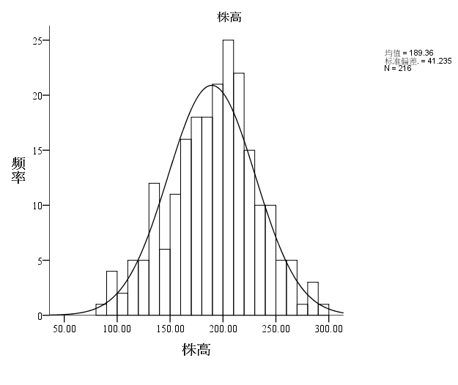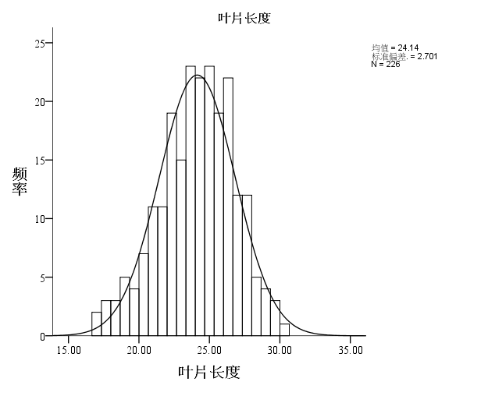
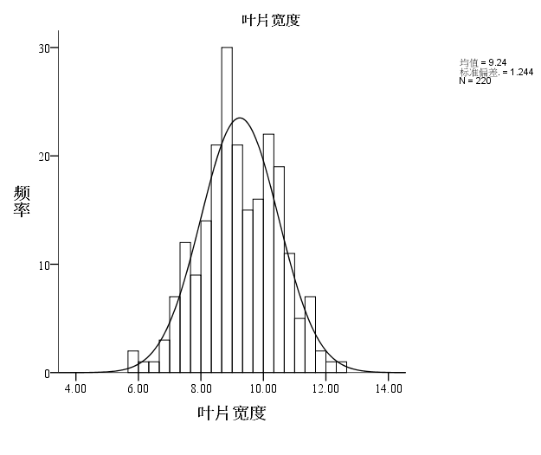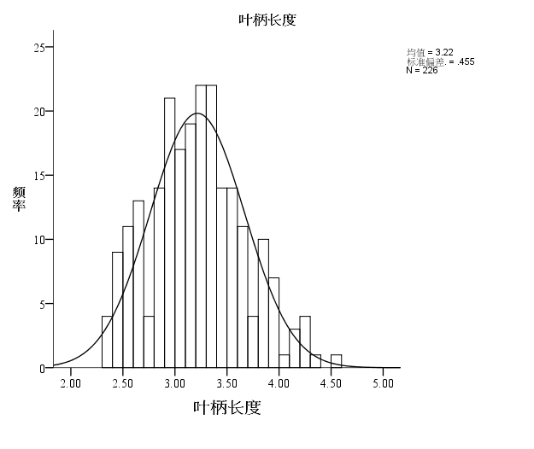
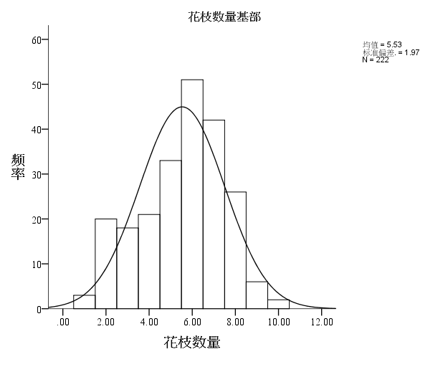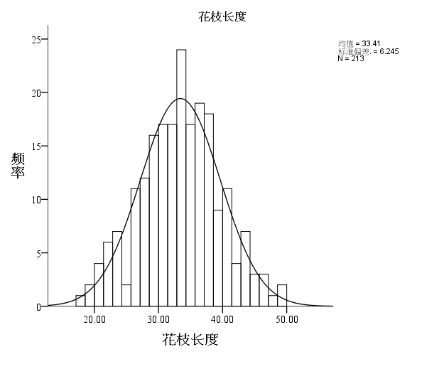
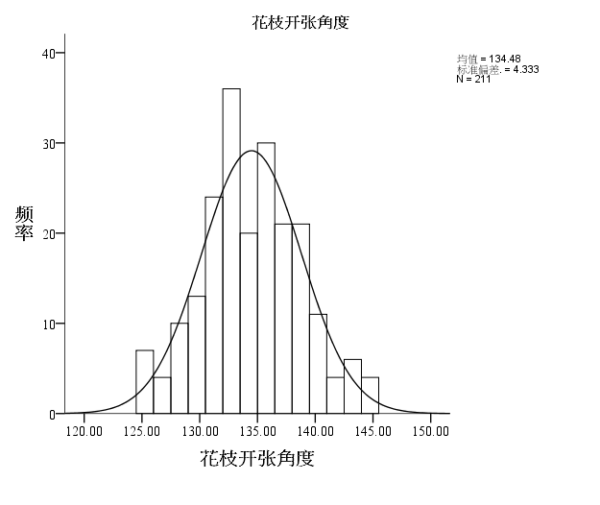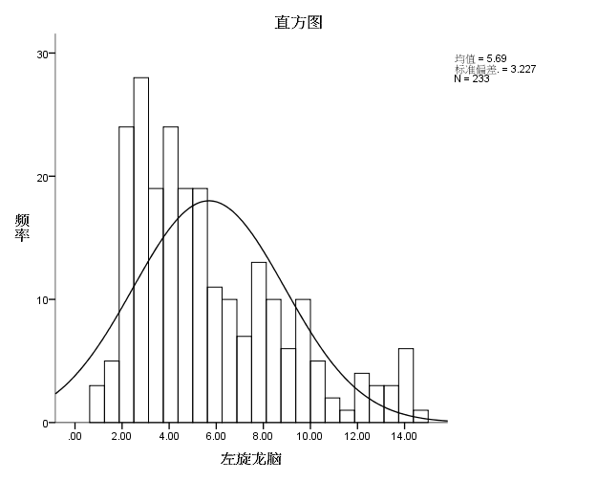
图1 艾纳香8个数量性状的次数分布图

表7 部分艾纳香供试材料测量性状分析
性状 | 单位 | 评价分级 | 分级标准 | 份数 | 百分比（%） | 参考品种
植株：高度 | cm | 极矮 | ≤136.5 | 26 | 12.0 | HN-V037
植株：高度 | cm | 矮 | (136.5,167.5] | 35 | 16.2 | HN-D014
植株：高度 | cm | 中 | (167.5,211.0] | 92 | 42.6 | HN-V036
植株：高度 | cm | 高 | (211.0-242.0] | 44 | 20.4
植株：高度 | cm | 极高 | ＞242.0 | 19 | 8.8 | HN-G029
叶片：长度 | cm | 极短 | ≤20.5 | 22 | 9.7
叶片：长度 | cm | 短 | (20.5, 22.5] | 40 | 17.7 | HN-V036
叶片：长度 | cm | 中 | (22.5, 25.5] | 91 | 40.3 | HN-G029
叶片：长度 | cm | 长 | (25.5, 27.5] | 49 | 21.7 | HN-V037
叶片：长度 | cm | 极长 | ＞27.5 | 24 | 10.6 | HN-D014
叶片：宽度 | cm | 窄 | ≤8.50 | 61 | 27.7 | HN-V036
叶片：宽度 | cm | 中 | (8.5, 10.0] | 92 | 41.8 | HN-V037
叶片：宽度 | cm | 宽 | ＞10.0 | 67 | 30.5
叶柄：长度 | cm | 短 | ≤3.0 | 76 | 33.6 | HN-V036
叶柄：长度 | cm | 中 | (3.0, 3.5] | 94 | 41.6 | HN-V037
叶柄：长度 | cm | 长 | ＞3.5 | 56 | 24.8
花序：长度 | cm | 极短 | ≤25.5 | 22 | 10.3 | HN-V037
花序：长度 | cm | 短 | (25.5, 30.0] | 40 | 18.8 | HN-D014
花序：长度 | cm | 中 | (30.0, 36.5] | 85 | 39.9 | HN-V036
花序：长度 | cm | 长 | (36.5, 41.0] | 43 | 20.2 | HN-G029
花序：长度 | cm | 极长 | ＞41.0 | 23 | 10.8
花序：花枝数量 | 个 | 少 | ≤4 | 62 | 27.9 | HN-V036
花序：花枝数量 | 个 | 中 | (4, 6] | 84 | 37.8 | HN-D014
花序：花枝数量 | 个 | 多 | ＞6 | 76 | 34.2 | HN-G029
花序：花枝开张角度 | ° | 小 | ≤132.0 | 58 | 27.5
花序：花枝开张角度 | ° | 中 | (132.0, 136.5] | 86 | 40.8 | HN-V037
花序：花枝开张角度 | ° | 大 | ＞136.5 | 67 | 31.8 | HN-G029
叶片：左旋龙脑含量 | mg/g | 极低 | ≤1.5 | 3 | 1.3
叶片：左旋龙脑含量 | mg/g | 低 | (1.5, 4.0] | 88 | 37.6 | HN-D014
叶片：左旋龙脑含量 | mg/g | 中 | (4.0, 7.5] | 78 | 33.3 | HN-G029
叶片：左旋龙脑含量 | mg/g | 高 | (7.5, 10.0] | 39 | 16.7
叶片：左旋龙脑含量 | mg/g | 极高 | ＞10.0 | 26 | 11.1 | HN-V036
3） 数量性状相关性分析
通过计算各数量性状间的相关系数，结果表明叶片长度与叶片宽度、叶柄长度呈极显著性正相关，叶片宽度与叶柄长度、花序长度呈极显著性正相关，花序长度与叶柄长度也呈极显著正相关，花枝开张角度与花枝数量呈显著性负相关，但与花枝长度呈极显著正相关。左旋龙脑与叶柄长度、花序长度与花枝开张角度呈显著性负相关。
表8各数量性状间的相关系数
性状  characteristic | 植株：高度 | 叶片：长度 | 叶片：宽度 | 叶柄：长度 | 花序：花枝数量 | 花序：花枝长度 | 花序：花枝开张角度 | 叶片：左旋龙脑
植株：高度 | 1
叶片：长度 | 0.061 | 1
叶片：宽度 | -0.014 | 0.554** | 1
叶柄：长度 | -0.021 | 0.446** | 0.452** | 1
花序：花枝数量 | -0.02 | 0.046 | 0.031 | -0.039 | 1
花序：长度 | 0.121 | 0.054 | 0.198** | 0.250** | 0.006 | 1
花序：花枝开张角度 | 0.013 | 0.039 | -0.034 | 0.005 | -0.153* | 0.233** | 1
叶片：左旋龙脑 | -0.024 | -0.091 | -0.088 | -0.225** | 0.001 | -0.152* | -0.142* | 1

（2）艾纳香目测性状分析
1）材料与方法
在艾纳香处于营养生长中期时，对资源圃中的艾纳香进行茎表皮、叶片边缘、叶片主叶脉的花青苷显色等3个性状进行调查，对茎表皮花青苷进行观测时，需观测植株上部未木质化的部分。对叶片各部分的花青苷显色情况进行观测时，应选取位于自顶端向下第4~8片叶子进行观测。在营养生长末期时对叶片绿色程度、叶片泡状程度、叶片形状、叶片横截面形状、叶先端与叶基形状、叶先端边缘缺刻深度，叶片波状程度、叶片上表面侧脉明显程度、叶柄附属物等11个性状进行观测，均应选取植株中部成熟的功能叶进行观测。同时记录艾纳香进入盛花期的时间。并在末花期，调查花序的姿态。
2） 结果与分析
对各观测性状进行调查与分类，结果如表7所示。茎表皮的花青苷显色强度分为：无或极弱、弱、中、强四个等级。其中无或极弱所占比例最大，为70.09%，其次分别为弱（29.06%），中（0.85%）；叶边缘花青苷显色有无分为无（39.74%）、有（60.26%）两个等级。叶片主叶脉花青苷显色强度分为、弱、中、强四个等级，其中无或极弱这一等级最多，大于70%，弱次之，中最少，目前所收集的样品当中还没有发现花青苷显色很强的种质；叶片厚度分为薄，中，厚三个等级，其中中间等级最多，为61.97%；叶片形状分为3种：披针形（从下部到上部渐窄，且叶长宽比3倍以上）、卵圆形（从叶下部到上部渐窄）、椭圆形（叶中部最宽），其中卵圆形所占比例最大，为67.52%，其次为披针形（20.09%），椭圆形（12.39%）；叶片绿色程度分为浅、中、深。其中中间等级所占比例最大为73.50%，浅这一等级次之，为16.24%，深这一等级较少，为10.26%；叶片泡状程度分为低、中、高三个等级，其中中级所占比例最大，为67.09%；叶片波状程度分为低、中、高三个等级，其中波状程度较低的所占比例最大，为49.15%，中度次之，为46.15%，较高最少，为4.7%；叶先端形状分为锐尖、渐尖和钝尖，其中锐尖所占比例最大，为69.09%，而钝尖所占比例较少，仅为0.45%。叶先端边缘缺刻深度分为浅、中、深三个等级，其中缺刻较浅的所占比例最大，为68.38%，中度缺刻次之，为31.20%，深度缺刻最少，为0.43%；叶基形状分为：楔形、阔楔形和偏斜楔形，其中楔形所占比例最大，为89.32%，阔楔形次之，为8.97%，在观测的过程中，发现偏斜楔形这个性状不太稳定，同一植株中并不是所有的叶基都呈现偏斜楔形这一性状，所以此性状在确定时，只要大部分的叶基呈偏斜楔形即可。上表面侧脉明显程度分为弱、中、强三个等级，其中中所占比例最大，为34.44%。叶柄附属物有3对、4对、5对之分，其中4对的情况最多，约有56.84%，其次为3对，所占比例约为36.75%。盛花期分为早、中、晚三个等级，其中中间等级最多，为63.18%，早这一等级最少，为10.45%。花枝姿态分为直立、开展、披垂三种，分别所占的比例为59.90%、21.78%、18.32%。
表9 各观测性状的鉴定与分类情况
性状名称 | 性状描述 | 份数 | 百分比（%） | 参考品种
茎：表皮花青苷显色强度 | 无或极弱 | 164 | 70.09 | HN-V036
茎：表皮花青苷显色强度 | 弱 | 68 | 29.06 | HN-G029
茎：表皮花青苷显色强度 | 中 | 2 | 0.85
茎：表皮花青苷显色强度 | 强 | 0 | 0.00
叶片：边缘花青苷显色 | 无 | 93 | 39.74
叶片：边缘花青苷显色 | 有 | 123 | 60.26 | HN-G029
叶片：主叶脉花青苷显色强度 | 无或极弱 | 187 | 79.91 | HN-V036
叶片：主叶脉花青苷显色强度 | 弱 | 43 | 18.38 | HN-V037
叶片：主叶脉花青苷显色强度 | 中 | 4 | 1.71 | HN-G029
叶片：主叶脉花青苷显色强度 | 强 | 0 | 0.00
叶片：主叶脉花青苷显色强度 | 强 | 0 | 0.00
叶片：厚度 | 薄 | 47 | 20.09 | HN-V036
叶片：厚度 | 中 | 145 | 61.97 | HN-V037
叶片：厚度 | 厚 | 42 | 17.95
叶片：形状 | 披针形 | 47 | 20.09 | HN-V036
叶片：形状 | 卵圆形 | 158 | 67.52 | HN-G029
叶片：形状 | 椭圆形 | 29 | 12.39
叶片：绿色程度 | 浅 | 38 | 16.24 | HN-V036
叶片：绿色程度 | 中 | 172 | 73.50 | HN-V037
叶片：绿色程度 | 深 | 24 | 10.26
叶片：泡状程度 | 弱 | 41 | 17.52 | HN-V036
叶片：泡状程度 | 中 | 157 | 67.09 | HN-V037
叶片：泡状程度 | 强 | 36 | 15.38
叶片：波状程度 | 低 | 115 | 49.15 | HN-V036
叶片：波状程度 | 中 | 108 | 46.15 | HN-G029
叶片：波状程度 | 高 | 11 | 4.70 | HN-D014
叶片：横切面形状 | 平展 | 5 | 3.31
叶片：横切面形状 | 阔v形 | 86 | 56.95 | HN-V036
叶片：横切面形状 | v形 | 60 | 39.74
叶片：先端形状 | 锐尖 | 152 | 69.09 | HN-D014
叶片：先端形状 | 渐尖 | 67 | 30.45 | HN-V036
叶片：先端形状 | 钝尖 | 1 | 0.45
叶片：先端边缘缺刻深浅 | 浅 | 160 | 68.38 | HN-D014
叶片：先端边缘缺刻深浅 | 中 | 73 | 31.20 | HN-V036
叶片：先端边缘缺刻深浅 | 深 | 1 | 0.43
叶片：叶基形状 | 楔形 | 209 | 89.32 | HN-D014
叶片：叶基形状 | 阔楔形 | 21 | 8.97
叶片：叶基形状 | 偏斜楔形 | 4 | 1.71
叶脉：上表面侧脉明显程度 | 弱 | 51 | 33.77
叶脉：上表面侧脉明显程度 | 中 | 52 | 34.44 | HN-V037
叶脉：上表面侧脉明显程度 | 强 | 48 | 31.79
叶:叶柄附属物 | 少 | 86 | 36.75 | HN-V036
叶:叶柄附属物 | 中 | 133 | 56.84 | HN-D014
叶:叶柄附属物 | 多 | 15 | 6.41
花：盛花期 | 早 | 21 | 10.45
花：盛花期 | 中 | 127 | 63.18 | HN-D014
花：盛花期 | 晚 | 53 | 26.37
花枝：姿态 | 直立 | 121 | 59.90 | HN-D014
花枝：姿态 | 开展 | 44 | 21.78 | HN-G029
花枝：姿态 | 披垂 | 37 | 18.32

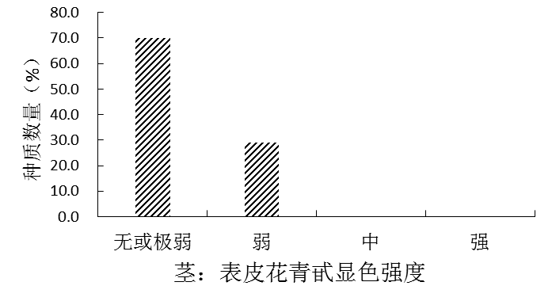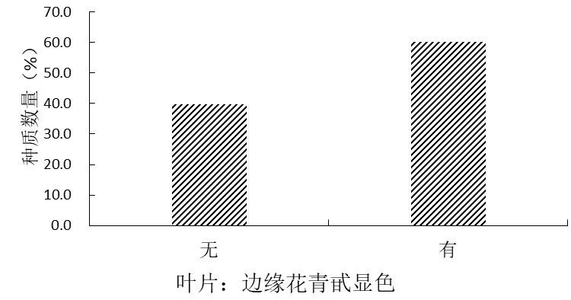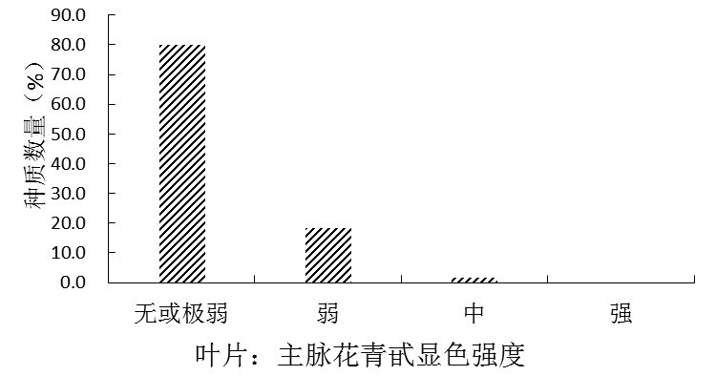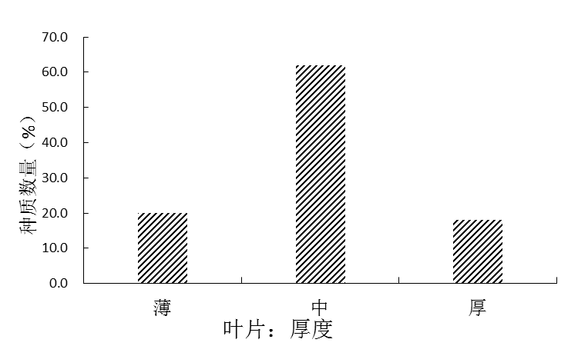
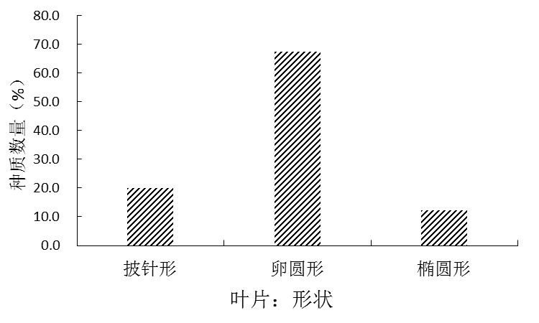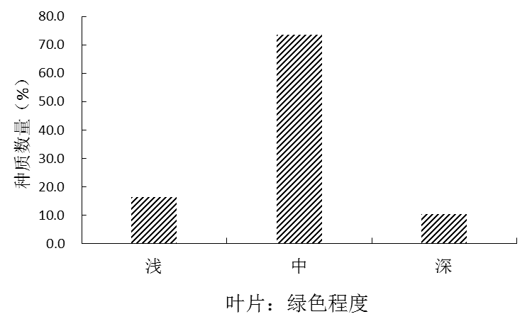
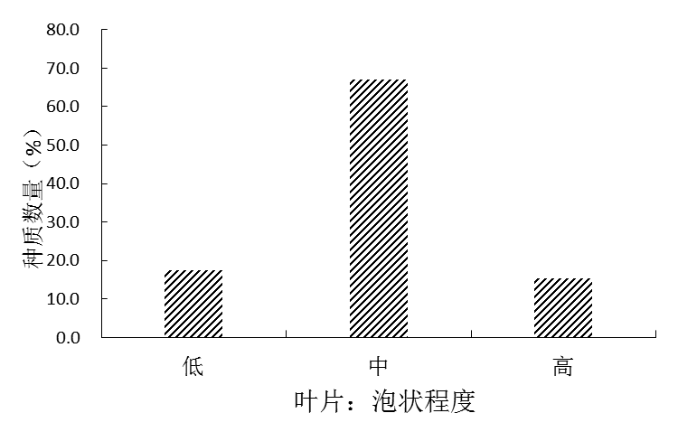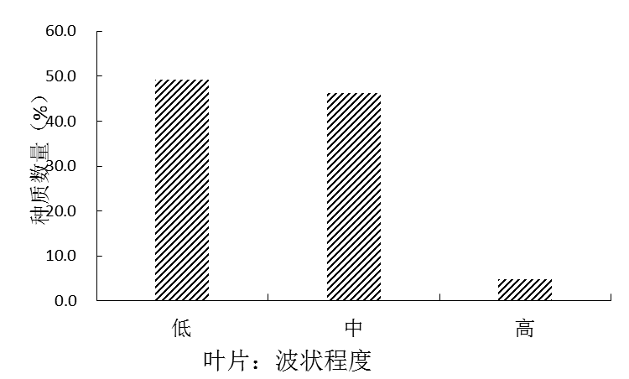
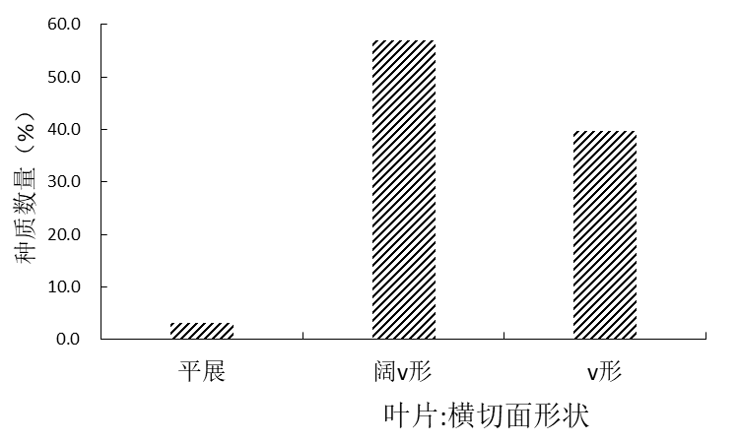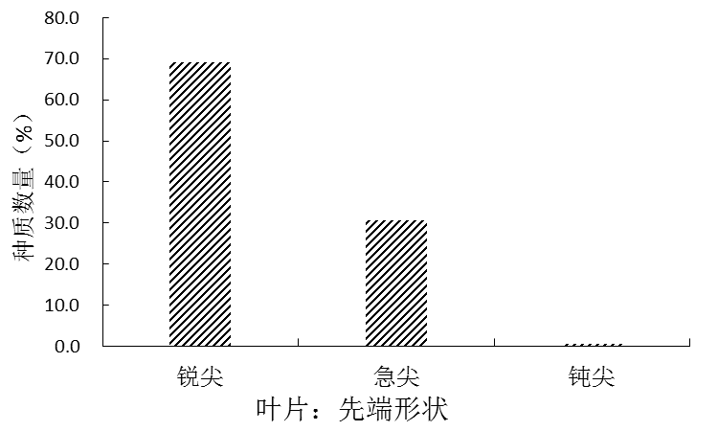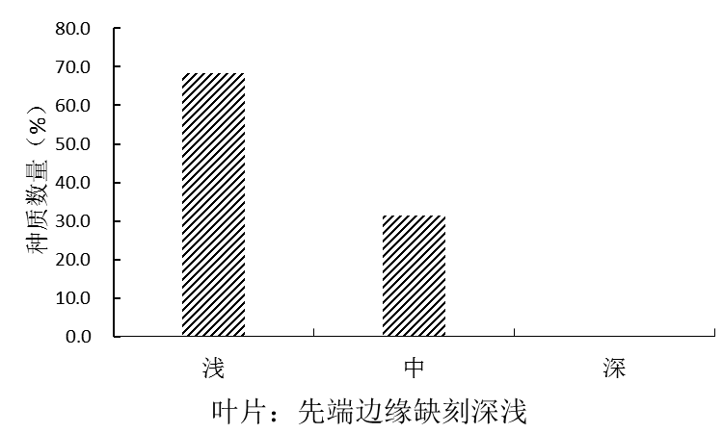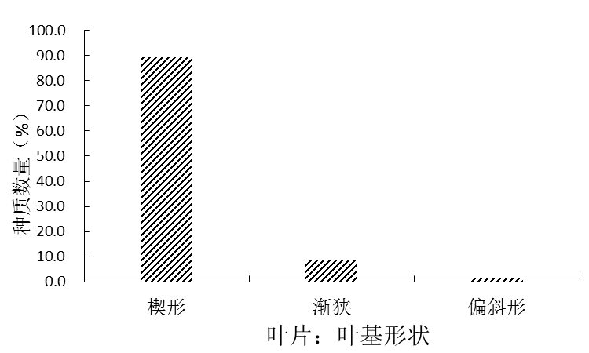

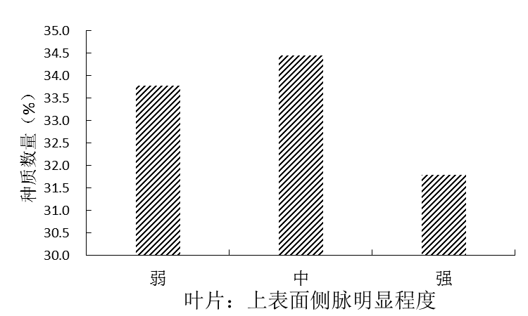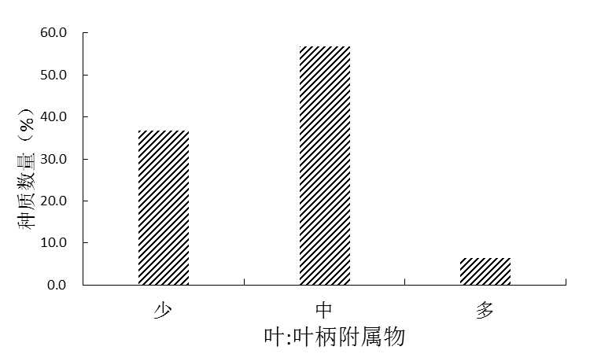
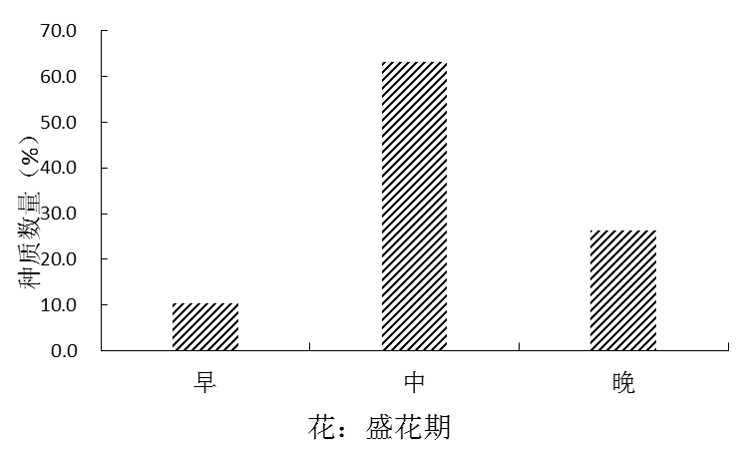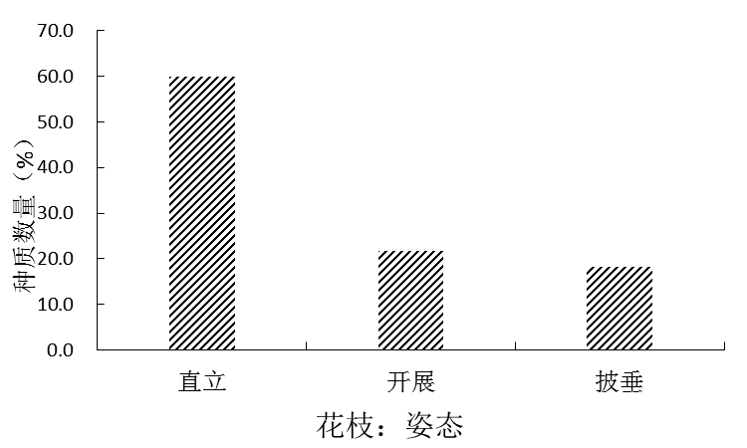
图2 部分艾纳香供试材料目测性状分析

（二）技术经济论证、预期的经济效果
艾纳香主产于贵州、海南等省，艾纳香挥发油已被成功应用于“金喉健喷雾剂”、“咽立爽滴丸”等中成药品种。艾纳香作为传统民间草药，在我国黎族和苗族地区以及东南亚各国被用作创伤修复、妇女产后洗液等。以艾纳香提取物为功效成分的艾纳香系列药妆品已在海南、贵州等地开发上市，市场前景较为广阔。本标准参照国内同类最新标准的编写框架并结合艾纳香自身特点，在大量实际调查分析的基础上制定了《植物品种特异性、一致性和稳定性测试指南 艾纳香》，技术上处于国内先进水平。艾纳香DUS测试指南的制定和实施，使品种选育科学开展，使品种试验工作有章可循，有据可依，对加速我国艾纳香产业良种化进程，具有十分重要的意义。由于艾纳香是首次制定该标准，初步估计标准影响力5年以上。
四、采用国际标准和国外先进标准的程度
目前，UPOV测试指南及国外测试指南中尚未纳入艾纳香或艾纳香属的植物，所以本指南并未采用。
五、与现行的法律法规和强制性国家标准的关系
在本标准的制订过程中，严格贯彻国家有关方针、政策、法律和规章等，严格执行强制性国家标准和行业标准；与相关的各种基础标准相衔接，遵循了政策性和协调统一性的原则。
本标准与有关的现行法律、法规和强制性标准不存在冲突。
六、重大分歧意见的处理经过和依据
本标准制定过程无重大分歧意见。
七、标准作为强制性或推荐性标准的建议
本标准不涉及有关国家安全、保护人体健康和人身财产安全、环境质量要求等有关强制性标准或强制性条文等的八项要求之一，因此，建议将其作为推荐性标准颁布实施。
八、贯彻标准的要求和措施建议（包括组织实施、技术措施、过渡办法等）
标准发布实施后，建议开展标准的培训工作，使相关机构和相关实施单位技术人员掌握技术办法；根据标准实施情况，适时对本标准进行修订和完善。
九、废止现行有关标准的建议
无
十、其他应予说明的事项
无

